Техническое задание
по закупке «Одежда специальная для защиты от воды»

Объект закупки: Одежда специальная для защиты от воды (товарный знак указывается Поставщиком при его наличии, наименование страны происхождения товара - ________) – должен быть новым, ранее не использованным (не был в употреблении, в том числе восстановление, восстановление потребительских свойств), с функциональными, техническими и качественными характеристиками, указанными в Таблице № 1.

Таблица №1 Характеристики товара
№ п/п | Наименование товара, его показателей (характеристик), потребительских свойств | Значение показателя (характеристики)
Одежда специальная для защиты от воды - 11 шт.
КТРУ- 14.12.30.160-00000057
1 | Вид одежды | полукомбинезон
2 | Класс защиты одежды | 1 (водоотталкивающая)
3 | Половая принадлежность | мужской
4 | Дополнительные характеристики:
4.1 | Вид защиты | -от воды;  -от механических воздействий.
4.2 | Назначение | -рыбацкий с формовой надставкой c  интегрированными сапогами
4.3 | Материал полукомбинезона | - нейлон водонепроницаемый;  - нейлон в области коленей продублирован 2-м слоем для защиты от истирания и повреждений.
4.4 | Материал сапог | ЭВА (этиленвинилацетат)
4.5 | Объем штанов | регулируемый
4.6 | подтяжки | регулируемые
4.7 | Размер | 48-50 М/42  48-50 М/43  48-50 М/44  50-52 М/39  50-52 L/42  50-52 L/43  50-52 L/45  52-54 XL/42  52-54 XL/43  52-54 XL/44  52-54 XL/45
4.8 | Примерное изображение | 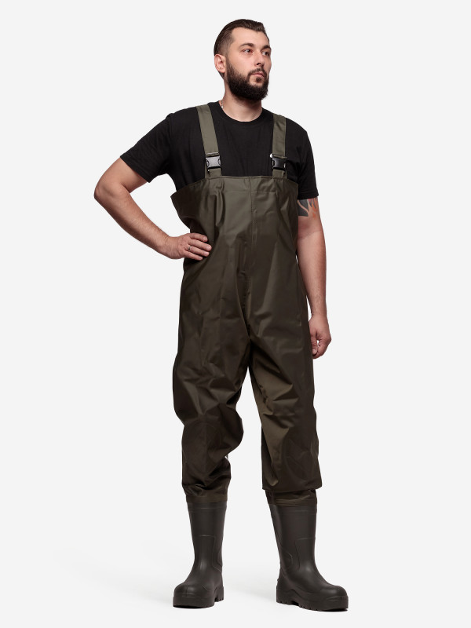
*Обоснование использования дополнительных характеристик:
Заказчик при описании объекта закупки руководствовался требованиями и правилами описания объекта закупки, предусмотренными ст. 33 Федерального закона от 05.04.2013 N 44-ФЗ «О контрактной системе в сфере закупок товаров, работ, услуг для обеспечения государственных и муниципальных нужд», Постановлением Правительства РФ от 08.02.2017 № 145 «Об утверждении Правил формирования и ведения в единой информационной системе в сфере закупок каталога товаров, работ, услуг для обеспечения государственных и муниципальных нужд и Правил использования каталога товаров, работ, услуг для обеспечения государственных и муниципальных нужд». Характеристики установлены согласно сведениям, размещенным на портале госзакупок в Единой информационной системе в сфере закупок, в соответствии с Каталогом товаров, работ и услуг.
Дополнительные характеристики о потребительских свойствах, в том числе функциональных, технических, качественных, эксплуатационных установлены в соответствии с требованиями Заказчика для обеспечения более точного и четкого описания объектов закупки согласно ч.1 п.1 ст.33 44-ФЗ

Общие требования к товару
Товар должен быть новым, ранее не использованным (не был в употреблении, не прошел ремонт, в том числе восстановление, замену составных частей, восстановление потребительских свойств), с функциональными, техническими и качественными характеристиками, эксплуатационными характеристиками объекта закупки (при необходимости), указанными в Таблице № 1.

Требования к документации на товар
Вместе с товаром Поставщик предоставляет Заказчику, в том числе:
Копии документов, подтверждающих качество изделия (сертификат соответствия).
Ведущий специалист (охрана труда) | ___________________ | Э.И. Пекина

